ЛЕТОПИС ЗА НОВЕМБАР И ДЕЦЕМБАР 2024. ГОДИНЕ
ПОЗОРИШНА ПРЕДСТАВА О ДРУГАРСТВУ
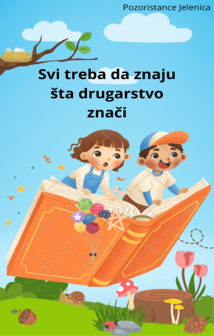
Бесплатна позоришна представа „Сви треба да знају шта знају шта другарство значи“ Драмске трупе „Јеленица“ за ученике од 1. до 4. разреда у организацији KЦ Сурчин одржана је 20. 11. у 14 часова у Дому културе у Бољевцима. Представа говори о важности другарства, разумевања и толеранције и наишла је на одличан пријем ученика млађе смене.
Надамо се да ћемо и убудуће имати прилике да погледамо лепе и поучне представе!
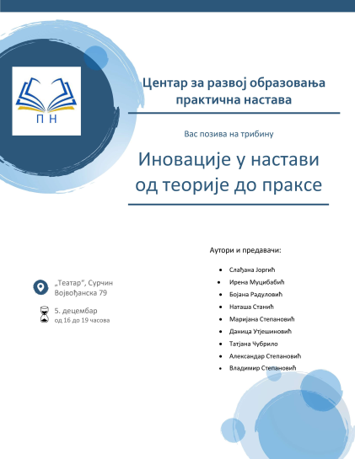
ОБРАЗОВНА ТРИБИНА „ИНОВАЦИЈЕ У НАСТАВИ“
Дана 5. 12. 2024. одржана је образовна трибина „Иновације у настави од теорије до праксе“ у позоришној сали Општине Сурчин. Стручна трибина ставила је акценат на иновативне приступе учењу претежно природних наука. На трибини су од запослених у нашој школи излагали наставници физике Александар Степановић и Маријана Степановић, акао и Бојана Радуловић, школски психолог. Трибина је била веома успешна, методички разноврсна и практично применљива у настави. Сматрамо да је ово леп почетак рада образовног удружења Центар за развој образовања „Практична настава“ који афирмише унапређење образовања у васпитања.
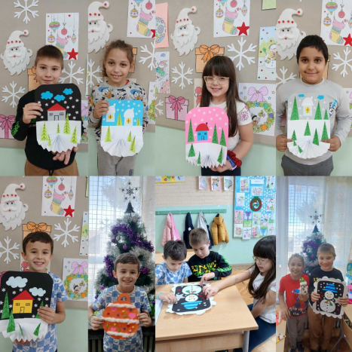
ЛИКОВНА РАДИОНИЦА У ПРОДУЖЕНОМ БОРАВКУ

„У сусрет празницима“ назив је ликовне радионице,у којој су своју креативност,изразили ученици у продузеном боравку из Прогара. Радионицу је организовала учитељица Јелена Миленковић. Радионица је допринела улепшавању школе у новогодишњем периоду.

Резултати математичког такмичења ,,Дописна олимпијада”
Такмичење се одржава у три фазе:
‒ прва фаза: 5 задатака;
‒ друга фаза: 10 задатака;
‒ трећа фаза ,,Републичко финале“.
Постигнуће ученика:
‒ Магловски Павле: 1. 25/25; 2. 80/100, похвала;
‒ Петровић Душан: 1. 25/25; 2. 100/100, прва награда; као и учешће на Републичком финалу, где је освојио 19/25 ‒ похвала.
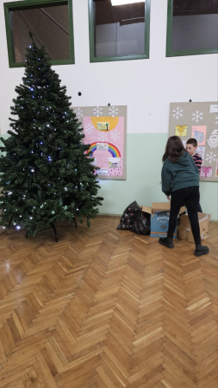
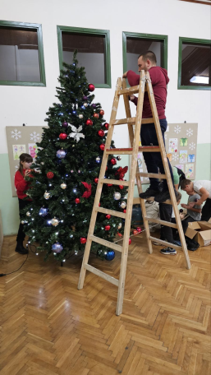
НОВОГОДИШЊА ЈЕЛКА У ПРОГАРУ
Школа у Прогару је на залагање свештеника Александра Милића добили су раскошну новогодишњу јелку високу три метра и накит за украшавање, као донација једне приватне фирме.
Ученици су украсили јелку и улепшали хол школе у Прогару и створили пријатну атмосферу.
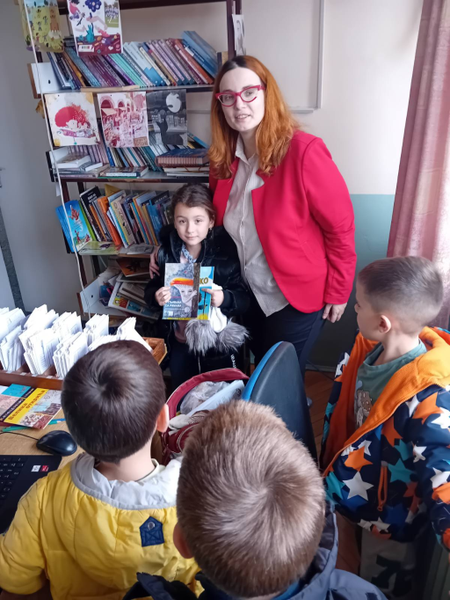
ПРЕДШКОЛЦИ У БИБЛИОТЕЦИ
Дана 10. 12. 2024. предшколци из вртића „Бисер“ посетили су нашу школу са својим васпитачицама. Прво су обишли школску библиотеку, где им је библиотекарка Наташа Кљајић показала наш фонд, нове књиге, енциклопедије, лектире и друга занимљива издања. Добили смо на поклон букмаркере и цртеж који су нам нацртали, а заузврат смо им поклонили књигу „Жирафа Жералдина“ Јовице Ђурђића. Давали су и предлоге какве књиге да се набаве за школску библиотеку. Потом су предшколци обишли канцеларију школског психолога Бојане Радуловић и рачуновође Верице Вилов и ту им је такође било интересантно да се упознају са овим занимљивим занимањем.
НАШИ УСПЕСИ НА ОПШТИНСКОМ ТАКМИЧЕЊУ ИЗ БЕСЕДНИШТВА
На општинском такмичењу из беседништва у организацији Пријатеља деце Општине и наставнице историје Јелене Марковић, одржаног дана 12. 12. 2024. У ОШ „Вук Караџић“ у Сурчину, наше ученице Лара Kрунић 8-2и Исидора Јовановић 8-2 обе су освојиле по прво место за најбоље написану беседу и обе су биле друге за најбоље изговорену беседу. Тема овогодишњег такмичења била је „Оно што се шапуће исто је као и оно што се гласно каже“. Наше ученице су биле јасне, сугестивне и посебно ну похваљене од жирија за квалитет написане беседе. Браво за Лару и Исидору!
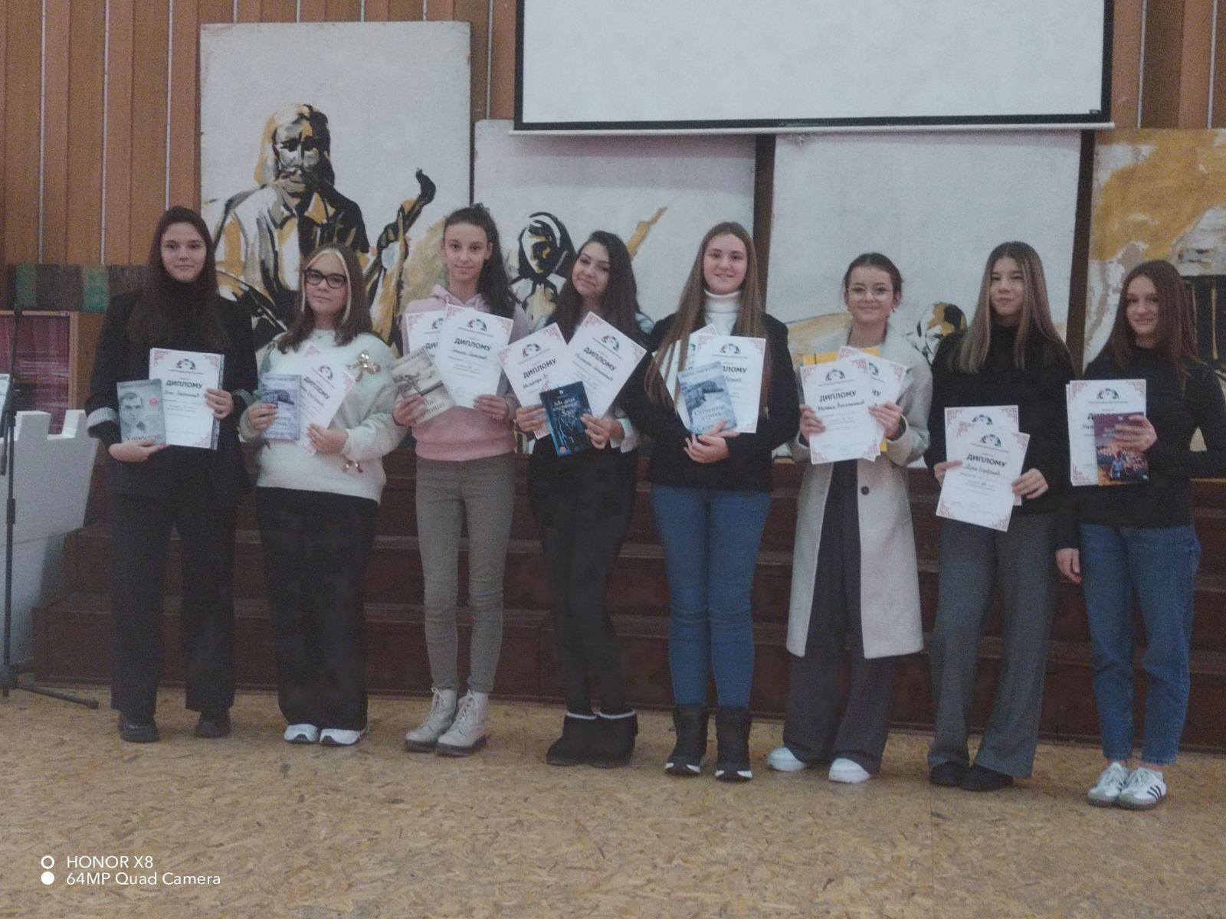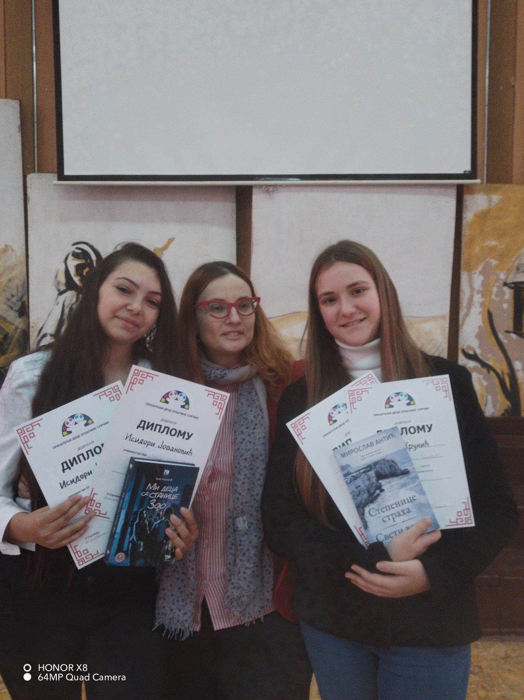
ДОНАЦИЈА ТЕХНИЧКЕ ОПРЕМЕ
Кинеска фирма POWERCHINA дана 20. 12. 2024. је уручила нашој школи вредну донацију од 6 клима уређаја и 8 PC рачунара. Хвала им на вредном поклону који ће рад у нашој школи учинити пријатнијим!
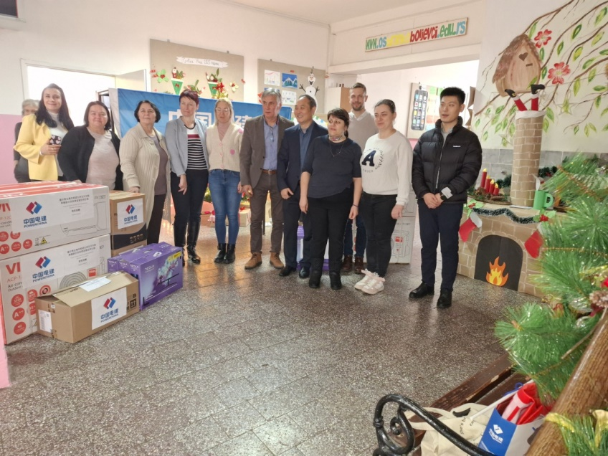
ОДЛАЗАК НАШЕГ ДИРЕКТОРА ПЕРЕ У ПЕНЗИЈУ
Дана 27. 12. 2024. био је последњи радни дан нашег драгог учитеља а потом и директора Петра Муштерића, који је 40 година радио у нашој школи и у два мандата био наш руководилац. Уливао је поштовање и поверење запослених, био један од нас, пријатне природе пуне разумевања, отворен ка новим и младим члановима колектива и спреман да подели своје богато животно и радно искуство. Захвални смо му на грађењу конструктивне, пријатне климе за рад и амбијента школе као друге куће. Захвални смо и на томе што је рад школе унапредио, примио на основну стручности у стални радни однос средњу и млађу генерацију радника, а раднике-путнике задржао пријатељским односом и подстицајном средином за рад. Имао је пуно поверење у свој колектив, разумевање за услове теренског рада у две удаљене школе, храбрио нас је и бодрио у тешким тренуцима, био сјајан сарадник, поштовао иницијативу, давао одрешене руке и уважавао различита мишљења
Последњи радни дан нашег Пере осмислили смо као журку изненађења у кафићу „Шелби“. Провели смо угодно и пријатно време у разговорима и присећањима на лепе тренутке у школи, уз Данилову гитару и Ацину песму. Дружење је било дивно и дирљиво. Нашем драгом директору Пери желимо срећан одлазак у пензију, а увек ћемо га памтити по стручности, пожтрвованости, срдачности и људској доброти.
